INFORMACJA O SYTUACJI NA LOKALNYM RYNKU PRACY W POWIECIE DĄBROWSKIM WEDŁUG STANU
NA KONIEC CZERWCA 2022 ROKU

Poziom bezrobocia
Na koniec czerwca 2022 roku w Powiatowym Urzędzie Pracy w Dąbrowie Tarnowskiej zarejestrowanych osób bezrobotnych było 1988. To o 421 osób mniej niż na koniec analogicznego roku poprzedniego, co oznacza 17,5 procentowy spadek bezrobocia rok do roku. W stosunku do poprzedniego miesiąca bezrobocie spadło o 3,3 punktu procentowego (spadek o 68 osób).
Wykres 1. Bezrobocie w powiecie dąbrowskim w latach 2021 - 2022

Z ogółu zarejestrowanych bezrobotnych na koniec czerwca 2022 roku stanowiły:
- 83,6% osoby bezrobotne bez prawa do zasiłku (1662 osoby),
- 86,8% osoby poprzednio pracujące (1726 osób),
- 73,3% osoby zamieszkałe na wsi (1458 osób),
- 59,5% kobiety (1182 osób),
- 59,4% osoby długotrwale bezrobotne (1181 osób),
- 32,1% osoby bez kwalifikacji zawodowych (639 osób).

Stopa bezrobocia
Na koniec maja 2022 r. stopa bezrobocia przedstawiała się następująco:
Tabela 1. Stopa bezrobocia
Stopa bezrobocia  MAJ 2022 | porównanie do  poprzedniego roku | porównanie do  poprzedniego miesiąca
powiat dąbrowski – 8,8% | - 1,8% | - 0,1%
województwo małopolskie – 4,2% | - 1,0% | - 0,2%
Polska – 5,1% | - 1,0% | - 0,1%

Rysunek 1. Stopa bezrobocia według powiatów województwa małopolskiego
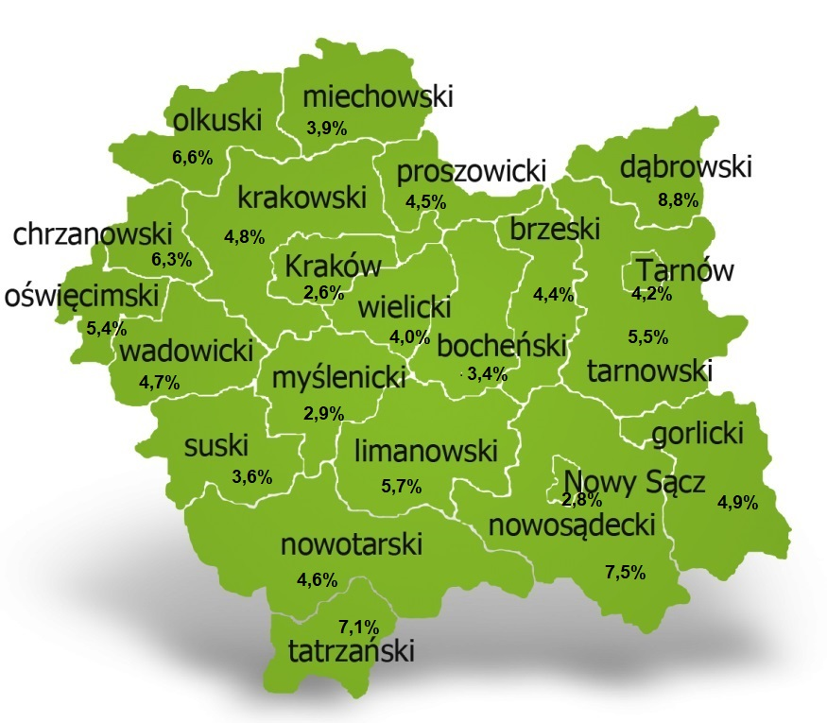
Na koniec maja 2022 r. spośród 22 powiatów województwa małopolskiego stopa bezrobocia w powiecie dąbrowskim osiągnęła największą wartość 8,8 punku procentowego.

Przepływy bezrobotnych w rejestrach
Na kształt poziomu bezrobocia ma wpływ wielkość i dynamika zmian w napływie i odpływie z bezrobocia. W miesiącu czerwcu 2022 r. zarejestrowano 206 osób bezrobotnych oraz wyrejestrowano 274 osoby. Oznacza to, że saldo napływu było ujemne. Spośród zarejestrowanych 2 osoby zostało zwolnionych z przyczyn leżących po stronie pracodawcy (przed rokiem było to 7 osób), zaś 47 osób dotychczas nie pracowało. Natomiast z pośród osób wyłączonych 117 podjęło pracę
(w tym 76 osób pracę niesubsydiowaną).
Wykres 2.Napływ i odpływ bezrobocia w powiecie dąbrowskim

Tabela 2. Wyłączenia z ewidencji według przyczyn
Główne powody wyłączenia z ewidencji |  |  | czerwiec 2022
 |  |  | Liczba | Udział
podjęcia pracy |  |  | 117 | 42,7%
w tym | niesubsydiowanej |  | 76 | 27,7%
 | subsydiowanej |  | 41 | 15,0%
 | w tym | prac interwencyjnych | 17 | 6,2%
 |  | robót publicznych | 10 | 3,6%
 |  | podjęcia działalności gospodarczej | 5 | 1,8%
 |  | w ramach refundacji kosztów zatrudnienia bezrobotnego | 4 | 1,5%
 |  | w ramach bonu na zasiedlenie | 5 | 1,8%
 |  | dofinansowania wynagrodzenia skierowanego bezrobotnego powyżej 50 roku życia | 0 | 0,0%
rozpoczęcie szkolenia |  |  | 30 | 10,9%
rozpoczęcie stażu |  |  | 36 | 13,1%
rozpoczęcie prac społecznie użytecznych |  |  | 0 | 0,0%
niepotwierdzenia gotowości do podjęcia pracy |  |  | 44 | 16,1%
dobrowolnej rezygnacji ze statusu bezrobotnego |  |  | 31 | 11,3%

Ofert pracy
W miesiącu czerwcu 2022 r. Powiatowy Urząd Pracy w Dąbrowie Tarnowskiej miał w dyspozycji 140 miejsc pracy i miejsca aktywizacji zawodowej. Liczba zgłoszonych ofert pracy w porównaniu do poprzedniego miesiąca była większa o 32 miejsca pracy. W stosunku do analogicznego roku poprzedniego liczba miejsc pracy i miejsc aktywizacji zawodowej była mniejsza o 4 miejsca pracy. W miesiącu czerwcu 2022 roku miejsca pracy subsydiowanej stanowiły 64,3% wszystkich ofert (50 miejsc pracy).
Tabela 3. Miejsca pracy i miejsca aktywizacji zawodowej
Wyszczególnienie |  | czerwiec  2021  (a) | czerwiec  2022  (b) | różnica w liczbach  (b-a)
Miejsca pracy i miejsca aktywizacji zawodowej |  | 144 | 140 | - 4
w tym | subsydiowane | 67 | 90 | + 23
 | niesubsydiowane | 77 | 50 | - 27
Wykres 3. Miejsca pracy i miejsca aktywizacji zawodowej 2022 roku

Struktura bezrobotnych
Na koniec czerwca wśród bezrobotnych najliczniejsza grupa legitymowała się wykształceniem zasadniczym zawodowym (32,3%) oraz policealnym i średnim zawodowym (21,5%). Osoby w wieku produkcyjnym mobilnym (18-44 lata) stanowiły 73,2% zarejestrowanych. Znaczna część osób posiadała niewielkie doświadczenie zawodowe liczone stażem pracy do 5 lat (20,6% bezrobotnych posiadało staż pracy do 1 roku, a 33,3% od 1 do 5 lat). Bezrobotni bez stażu stanowili 13,2% zarejestrowanych osób bezrobotnych.

Tabela 4. Struktura bezrobotnych według wykształcenia
Poziom wykształcenia | czerwiec 2022 r.
 | Liczba | Udział %
wyższe | 288 | 14,5%
policealne i średnie zawodowe | 427 | 21,5%
średnie ogólnokształcące | 261 | 13,1%
zasadnicze zawodowe | 642 | 32,3%
gimnazjalne i poniżej | 370 | 18,6%
RAZEM | 1988 | 100%

Tabela 5. Struktura bezrobotnych według wieku
Wiek | czerwiec 2022 r.
 | Liczba | Udział %
18-24 | 321 | 16,1%
25-34 | 640 | 32,2%
35-44 | 495 | 24,9%
45-54 | 282 | 14,2%
55-59 | 142 | 7,1%
60 lat i więcej | 108 | 5,4%
RAZEM | 1988 | 100%

Tabela 6. Struktura bezrobotnych według stażu pracy
Staż pracy ogółem | czerwiec 2022 r.
 | Liczba | Udział %
do 1 roku | 410 | 20,6%
1-5 | 662 | 33,3%
5-10 | 319 | 16,0%
10-20 | 198 | 10,0%
20-30 | 100 | 5,0%
30 lat i więcej | 37 | 1,9%
bez stażu | 262 | 13,2%
RAZEM | 1988 | 100%

Tabela 7. Struktura bezrobotnych według czasu pozostawania bez pracy
Czas pozostawania bez pracy w miesiącach | czerwiec 2022 r.
 | Liczba | Udział %
do 1 | 182 | 9,2%
1-3 | 255 | 12,8%
3-6 | 274 | 13,8%
6-12 | 315 | 15,8%
12-24 | 331 | 16,6%
powyżej 24 | 631 | 31,7%
RAZEM | 1988 | 100%

Osoby w szczególnej sytuacji na rynku pracy
Na koniec czerwca spośród osób będących w szczególnej sytuacji na rynku pracy najliczniejszą grupę stanowili długotrwale bezrobotni – 59,4% ogółu (1181 osób). Bezrobotni do 30 roku życia stanowili 32,8% (653 osoby), a powyżej 50 roku życia 18,9% (376 osoby). Wśród osób bezrobotnych będących w szczególnej sytuacji znaczny był także udział osób sprawujących opiekę na co najmniej jednym dzieckiem do 6 roku życia – 28,2% (560 osób). Osoby bezrobotne niepełnosprawne stanowiły 4,1% (82 osoby).
Wykres 4. Bezrobotni w szczególnej sytuacji na rynku pracy

Kobiety
Według stanu na koniec czerwca 2022 r. zarejestrowanych było kobiet 1182, co stanowi 59,5% ogółu bezrobotnych. Liczba bezrobotnych kobiet spadła o 23 osoby. W miesiącu czerwcu 2022 r. zarejestrowano 118 kobiet, co stanowi 57,3% ogółu nowo zarejestrowanych, a wyłączono z ewidencji 141 kobiet, co stanowi 51,5% ogółu wyłączonych. Liczba kobiet bez prawa do zasiłku 996 tj. 50,1% ogółu bezrobotnych.

Bezrobocie w gminach na terenie powiatu dąbrowskiego.
Na terenie powiatu dąbrowskiego występuje duże przestrzenne zróżnicowanie natężenia poziomu bezrobocia. Poniższy wykres przedstawia zróżnicowanie zarejestrowanych osób bezrobotnych według miejsca zamieszkania z podziałem na poszczególne gminy.
Wykres 5. Bezrobocie w gminach powiatu dąbrowskiego

W ogólnej liczbie zarejestrowanych udział w poszczególnych samorządach jest różny. Według stanu koniec czerwca 2022 r. najwięcej zarejestrowanych osób bezrobotnych pochodzi z terenów miasta i gminy Dąbrowa Tarnowska – 737 (37,1%) oraz miasta i gminy Szczucin – 508 osób (25,6% ogółu bezrobotnych). Najmniej zaś gminy: Bolesław – 58 osób (2,9%) oraz Gręboszów – 62 osoby (3,0% ogółu bezrobotnych).

Poszukujący pracy
Poza ogólną liczbą bezrobotnych Powiatowy Urząd Pracy obsługuje jeszcze osoby, które są ewidencjonowane jako poszukujące pracy. Na koniec czerwca 2022 roku w PUP w Dąbrowie Tarnowskiej, jako poszukujący pracy zarejestrowanych było 39 osób (w tym kobiet 27). Spośród, których 14 osób to niepełnosprawni niepozostający w zatrudnieniu.

Napływ cudzoziemców do powiatu dąbrowskiego
W miesiącu czerwcu 2022 r. Powiatowy Urząd Pracy w Dąbrowie Tarnowskiej zarejestrował 2 oświadczenia o zamiarze powierzenia wykonywania pracy cudzoziemcowi – Obywatelowi Republiki Armenii, Republiki Białorusi, Republiki Gruzji, Republiki Mołdawii, Federacji Rosyjskiej lub Ukrainy. Ponadto do urzędu nie wpłynął żaden wniosek o wydanie zezwolenia na pracę sezonową cudzoziemców. W miesiącu czerwcu 2022 roku urząd nie wydał żadnego zezwolenia na pracę sezonową.
Wykres 6. Napływ cudzoziemców do powiatu dąbrowskiego w 2022 r.

Bezrobocie w powiecie dąbrowskim w 2022 roku
Miesiąc | Liczba bezrobotnych ogółem | Liczba bezrobotnych kobiet | Napływ | Odpływ | Liczba ofert pracy | Stopa bezrobocia  (w %)
styczeń | 2200 | 1253 | 240 | 154 | 72 | 9,4%
Luty | 2231 | 1268 | 254 | 223 | 110 | 9,5%
Marzec | 2180 | 1250 | 263 | 314 | 133 | 9,3%
Kwiecień | 2083 | 1200 | 215 | 312 | 124 | 8,9%
Maj | 2056 | 1205 | 232 | 259 | 108 | 8,8%
Czerwiec | 1988 | 1182 | 206 | 274 | 140
Lipiec
Sierpień
Wrzesień
Październik
Listopad
Grudzień

